永磁同步发电机与Boost斩波型变换器
非线性速度控制
中文标题小一号黑体，居中，段前1行，段后0.8行，单倍行距
作者姓名1. 作者姓名2. 字体采用楷体_GB2312四号居中，空格分隔，单倍行距
字体采用仿宋_GB2312 10号，单倍行距，首行缩进2字符，两端对齐，左右缩进2字符。中文摘要为独立于正文的文字，应包括目的、方法、主要结果、主要结论等内容，且用是第三人称写法。摘要篇幅为300字左右。
1. 作者工作单位（高校要到院系一级，包括所在城市和邮编 2. 字体采用10号仿宋_GB2312空格分隔，单倍行距

XXX¹ XXX^{1, 2}
（1. 天津工业大学电工电能新技术天津市重点实验室 天津 300387
2. 天津大学电气与自动化工程学院 天津 300072）

摘要 直驱式永磁同步风电系统电机侧变换器的一种常见拓扑结构为二极管整流桥后接Boost斩波电路。此结构具有较强的非线性，采用普通PI控制器很难使系统在正常运行范围内保持较好的动态性能。
中图分类号自查，如果是交叉领域可以写两个,并用分号间隔
关键词：表贴式永磁同步发电机 Boost斩波电路 输入- 输出反馈线性化 最优控制理论
中文关键词（4~8个）字体采用仿宋_GB2312 10号，单倍行距 空格分隔，首行缩进2字符，左右缩进2字符
中图分类号：TM???
四号Times New Roman加粗字体，居中排，单倍行距

Nonlinear Speed Control for a Permanent Magnet Synchronous Generator and the Boost-Chopper Converter
X X¹ X X^{1, 2}
10号Times New Roman字体，斜体，居中排，单倍行距
（1.Tianjin Key Laboratory of Advanced Technology of Electrical Engineering and Energy
Tianjin Polytechnic University Tianjin 300387 China
2. School of Electrical Engineering and Automation Tianjin University Tianjin 300072 China）
Abstract A diode bridge rectifier followed by a boost chopper circuit is a common topology of the generator side converter for a direct driven permanent magnet synchronous generator (PMSG)-based wind energy conversion system(WECS). Owing to its strong nonlinearity, it is difficult for the system to maintain good dynamic performance within a normal operating range under the ordinary proportional-integral(PI) controller.
10号Times New Roman字体，居中排
keywords：Surface permanent magnet synchronous generator (SPMSG), Boost chopper circuit, input-output feedback linearization (IOFL), optimal control theory

标题3黑体小四，左对齐，段前8pt，段后8pt，单倍行
正文用双栏排版，栏宽相等，宽度为22字符，间距147字符，采用宋体10pt，英文用10pt，Times New Roman字体，两端对齐，首行缩进2字符，单倍行距。

0 引言
近年来随着风力发电技术的快速发展，风能在能源中所占的比重也迅速上升。1996年～2006年的十年间，全球风电装机容量年平均增速为28.6%，截止到2007年末，全球风电装机总容量已接近
94 000MW^{[1]}。直驱式永磁风力发电系统具有噪声小、可靠性高和维护成本低等优点^{[2]}。
直驱式永磁风力发电系统中一种常见的拓扑结构如图1所示^{[3]}，其电机侧变换器由二极管整流桥和Boost斩波电路组成，为叙述方便，文中将此结构称为Boost斩波型变换器。
6号宋体，左对齐，行距13磅
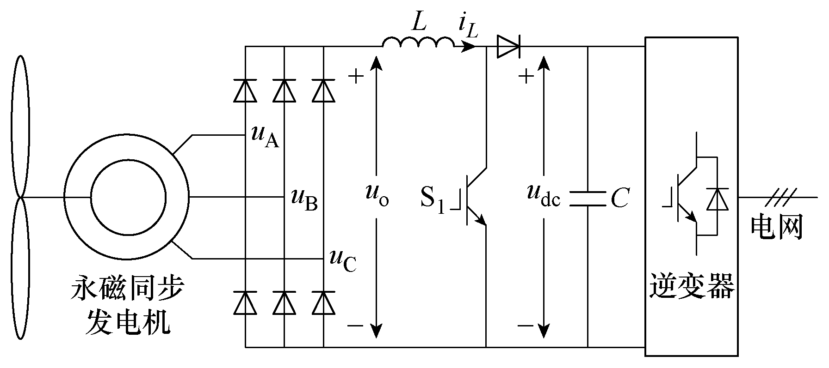
图1 Boost斩波型直驱式永磁风电系统拓扑结构图
Fig.1 Topology of the direct driven PMSG-based wind

国家自然科学基金重点资助项目（51037004），国家自然科学基金（51077097）和天津市科技支撑计划重点资助项目（10ZCKFGX02800）。
收稿日期 20xx-xx-xx 改稿日期 20xx-xx-xx
energy conversion system with boost-chopper converter
图1中，u_{A}、u_{B}、u_{C}分别为发电机定子端电压；u_{o}为二极管整流桥输出电压；i_{L}为电感电流；u_{dc}为直流侧电压；L为Boost电路升压电感；S₁为Boost电路功率器件；C为直流侧电容。
图中中文字体采用6号华文中宋，英文用Times New Roman字体
与三相桥式全控变换器相比，Boost斩波型变换器成本较低，结构较为简单，系统可靠性较高，并能在一定风速范围内实现最大风能捕获，很多学者已经对此类变换器进行了研究^{[4-6]}。
图标题小五号宋体，居中排，单倍行距
永磁同步发电机、二极管整流桥和Boost斩波电路均具有较强的非线性，目前的控制策略多为普通的比例积分（Proportional-Integral，PI）控制^{[4-7]}。普通PI控制器具有设计简单和适用性好等特点，但其是基于目标误差的控制器，仅考虑了系统在某一运行状态附近的稳态模型，忽略了其瞬态特性，因而具有动态响应较慢的缺点；且非线性系统的PI参数难于整定，很多参数通过经验和试算得到，这给实际应用带来了一定难度。
表头用小五号黑体，英文和数字用小五号Times New Roman加粗字体，居中排

表文中文用六号宋体，英文用6号Times New Roman字体。
反馈线性化是一种较为常见的非线性控制方法，其核心思想是通过状态反馈和非线性变换将非线性系统代数地转换为全部或部分的线性系统，从而可以应用比较成熟的线性系统控制方法。由于在转换过程中并没有采用线性逼近的方法，即没有忽略高阶非线性项，因此该方法精确度较高。反馈线性化已广泛应用于电力电子^{[8-11]}、电机控制^{[12-14]}和分布式发电^{[15]}等多个领域。
在现有的基础上，以表贴式永磁同步发电机（Surface Permanent Magnet Synchronous Generator，SPMSG）为研究对象，首先根据二极管整流桥的换相点，将发电机每个电气周期分为6个区间，在每个区间内对发电机和Boost斩波电路进行整体非线性建模；然后分区间利用输入-输出反馈线性化方法将非线性系统转换为线性系统；最后根据线性最优控制原理对变换后的线性系统设计转速控制器，使系统具有良好的动态和稳态性能。

1 系统数学模型
二级标题采用10号黑体，英文和数字用Times New Roman加粗字体，左对齐，单倍行距

1.1 SPMSG数学模型
SPMSG等效电路及空间矢量图如图2所示，图中，e_{A}、e_{B}、e_{C}分别为发电机定子相反电动势；i_{A}、i_{B}、i_{C}分别为发电机定子相电流；L_{s}为发电机定子等效相电感；R_{s}为发电机定子等效相电阻；ψ_{PM}为发电机转子磁链；ω_{e}和θ_{e}分别为发电机转子电气角速度和电气角位置；A、B、C为三相静止坐标系，其方向为发电机定子绕组空间轴线方向；d、q为空间旋转坐标系，以角速度ω_{e}逆时针旋转；ψ_{PM}与d轴重合。
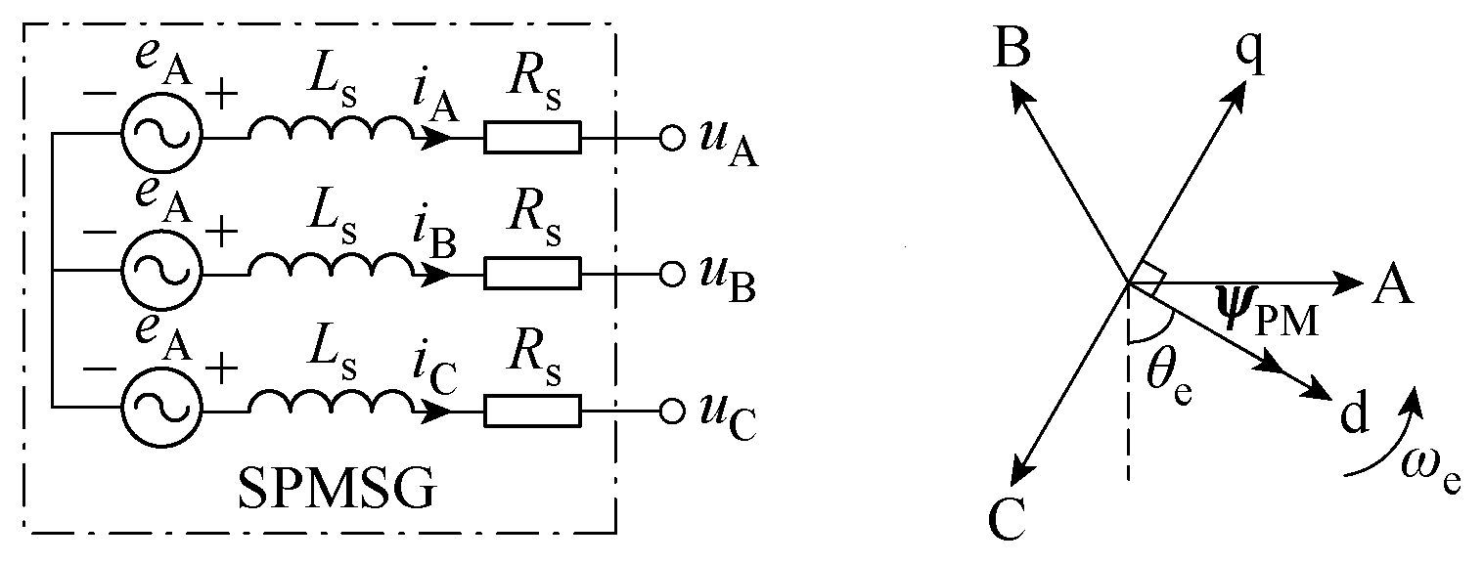
（a）SPMSG等效电路 （b）空间矢量图
图2 SPMSG等效电路和空间矢量图
Fig.2 The equivalent circuit and space vector
diagram of SPMSG
在发电机每个电气周期内，二极管整流桥具有6个换相点。忽略换相续流过程，将A相和B相同时导通且电流由A相流向B相的区间称为AB区间，则每个电气周期可依次分为AB、AC、BC、BA、CA和CB共6个区间，每个区间内的电压及电流关系见表1。
表1 不同区间内电压电流关系
Tab.1 The relationship between voltages
and currents in different intervals
区间 | u₀ | i_{A} | i_{B} | i_{C}
AB | u_{A}−u_{B} | i_{L} | −i_{L} | 0
AC | u_{A}−u_{C} | i_{L} | 0 | −i_{L}
BC | u_{B}−u_{C} | 0 | i_{L} | −i_{L}
BA | u_{B}−u_{A} | −i_{L} | i_{L} | 0
CA | u_{C}−u_{A} | −i_{L} | 0 | i_{L}
CB | u_{C}−u_{B} | 0 | −i_{L} | i_{L}
以AB区间为例，由式（1）、式（4）和表1整理可得
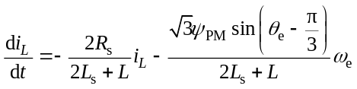
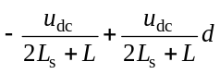 （5）
公式用10pt（Times New Roman）字体，上、下标用7pt，次上、下标用6pt，符号用17pt，次符号用11pt，右对齐。
由式（2）、式（3）和表1整理可得
公式中序号的括号用全角，右对齐
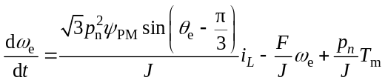 （6）
1.1.1 单区间仿射非线性系统标准型
实际系统中，系统采样频率为发电机电气频率100倍以上，因此可将发电机电气角位置看作缓慢变化的常量。以AB区间为例，将发电机电气角速度和电感电流看作状态变量，以占空比为输入变量，以发电机电气角速度为输出变量，作如下变量替换
三级标题 序号采用Times New Roman加粗字体，10号宋体，左对齐，单倍行距
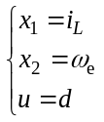 （7）

4 结论
针对由表贴式永磁同步发电机、二极管整流桥和Boost斩波电路组成的强非线性系统，分区间建立了整体非线性数学模型，并在单区间内采用输入-输出反馈线性化方法将非线性系统转换为线性系统，在此基础上设计了转速线性最优控制器。该设计方法的数学转换过程较为简单，虽然涉及较多参数，但大部分参数可以预先计算；线性最优控制器的设计理论较为成熟，系统参数整定方法较为简单，且不同区间内控制器的参数相同。
参考文献小五号字，左对齐
应选择最近5年的论文且按文中出现的先后次序排列，在引用文句后的右上角标明参考文献序号，参考文献10篇以上。
书类：序号 作者.书名.版次.出版地：出版者，出版年.
期刊类：序号 作者.论文题目.期刊名.出版年，卷（期）：起止页
论点：在有公共支路的两磁路中，既有两磁通同向支路，也有两磁通反向支路。
论点用黑体，内容用宋体
证明：设因两磁路的方向已经确定，I、II两磁路的方向在公共支路a-c-b上相同，则I、II两磁路方向在公共支路a-d-b上必然相反。
证明用黑体，内容用宋体
验证：按两闭合磁路磁通方向的各种可能性，得到有公共支路两磁通方向的异同关系。
验证用黑体，内容用宋体

附录 仿真系统参数
（1）本文研究了TSMC-S/G系统起动时TSMC的调制策略，针对系统的拓扑特点，给出了两种可行的同步电机三相六拍式工作方式与TSMC调制策略相结合的控制策略，并分析了两种调制策略各自的特点；
附录采用小4号黑体，居中排

内容用小五号宋体
（2）推导了直流母线电流与开关状态的数学关系，为今后研究各种调制方式对起动过程的影响奠定了基础。
（3）利用占空比作为系统闭环调节的中间变量及时调整TSMC的输出，达到输出方波电流、使电机快速起动至给定转速的目的；实验验证了本文所提的控制策略的正确性，为TSMC-S/G系统的进一步研究与实践奠定了基础。

参考文献
[1] Xia Changliang, Song Zhanfeng. Wind energy in China: current scenario and future perspectives[J]. Renewable and Sustainable Energy Reviews, 2009, 13(8): 1966-1974.
[2] Zhang S, Tseng King Jet, Vilathgamuwa D M, et al. Design of a robust grid interface system for PMSG-based wind turbine generators[J]. IEEE Transactions on Industrial Electronics, 2011, 58(1): 316-328.
[3] 胡书举, 李建林, 许洪华. 永磁直驱风电系统变流器拓扑分析[J]. 电力自动化设备, 2008, 28(4): 77-81.
Hu Shuju, Li Jianlin, Xu Honghua. Analysis of converter configuration for direct-drive wind power system with PMSG[J]. Electric Power Automation Equipment, 2008, 28(4): 77-81.

作者简介
X X 男，1978年生，博士，讲师，研究方向为风力发电机系统及其控制。
E-mail：gengqiang@tju.edu.cn
XXX 男，1968年生，教授，博士生导师，研究方向为电机系统及其控制。
E-mail：motor@tju.edu.cn（通信作者）

作者姓名字体采用6号楷体_GB2312，性别，出生年，学历，职务，研究方向等，中文字体采用6号宋体，英文用6号Times New Roman字体。

版心:17.2*24.6cm

Nonlinear Speed Control for a Permanent Magnet Synchronous Generator and the Boost-Chopper Converter
X X¹ X X^{1, 2}
（1.Tianjin Key Laboratory of Advanced Technology of Electrical Engineering and Energy
Tianjin Polytechnic University Tianjin 300387 China
2. School of Electrical Engineering and Automation Tianjin University Tianjin 300072 China）
Abstract In real-world wind farms, multiple wind turbines are distributed in different spatial locations, and their respective local wind speeds are significantly different. However, traditional wind speed forecast methods generally ignored these differences and, hence, only giving a single wind speed forecasting result at a large spatial scale. This was insufficient to support the coordinated control among multiple wind turbines. Recently, some methods were presented to forecast the local wind speed of multiple wind turbines, but most of them suffered from uninformative features and high computational costs. To address these issues, this paper proposes an integrated model for the multi-wind turbine local wind speed forecasts. By learning the temporal-spatial correlation information from historical wind speed and direction data, it accurately forecasts the local wind speed for multiple wind turbine.
Firstly, a set of 3D input matrices is constructed based on the local wind speed and direction measurements, which are collected from all wind turbines. Secondly, each 3D input matrix in the set is fed into its corresponding CNN, which learns the spatial correlation of wind speed and direction among multiple turbines at the given time stamp. Thirdly, the extracted spatial correlation information is serially fed into the SRU, which learns the temporal correlation among 3D input matrices. This way, the temporal-spatial features of wind speed and direction among multiple turbines are captured. Finally, the temporal-spatial features are fed into the fully connected layer, which yields the local wind speed forecast result for each wind turbine in the wind farm. In this integrated model, the SRU alleviates the gradient disappearance problem, addresses the long-term dependence problem, and greatly reduces the computational cost, thus leading to a low computational cost model.
10号Times New Roman字体，居中排，此页长摘要单独排成一页，不要超过一页。
Simulation results on the actual wind farm data show that, when the prediction horizon is 5 minutes, the average square root error of the proposed model is 0.661m/s for all 114 wind turbines, and the maximum square root error among them is 1.098m/s. As the prediction horizon increases, the performance of the proposed model tends to decrease. Nevertheless, provided that the prediction horizon is less than 50 minutes, the average forecasting error is still less that 2m/s, which is still informative for the coordinated control of multiple turbines. Comparison of different input feature sets show that, in the case of 5 minutes prediction horizon, the averaged square root prediction error is 0.661 m/s with both wind speed and direction information, while the averaged square root prediction error is 0.713 m/s with only wind speed information. Similarly, in the case of 50 minutes prediction horizon, these two figures are 1.816 m/s and 2.072 m/s, respectively. This demonstrates the effectiveness of using temporal-spatial feature. The comparison between SRU and other recurrent neural networks such as long short-term neural network (LSTM) and gated recurrent unit (GRU) shows that, SRU reduces the computational time by about 35% and 50%, respectively. Furthermore, it effectively addresses the gradient disappearance problem during the training process. Finally, to verify the robustness of the proposed model in the presence of input data noise, Gaussian noise are added to the original input data. The results show that the influence of these noise is insignificant.
The following conclusions can be drawn from the simulation analysis: 1) Compared with LSTM and GRU, the SRU in the proposed model not only significantly reduces the computational cost, but also effectively overcomes the gradient disappearance problem. Therefore, it is appropriate to apply SRU to the multi-turbine local wind speed forecast. 2) The proposed model only needs historical wind speed and direction measurements. In this sense, it is more practical than physical-based forecasting models, which depends on atmospheric motion equation. 3) The proposed model extracts informative features by firstly learning spatial correlations using CNN and subsequently learning temporal correlations using SRUs. Compared with traditional deep learning models, it formulates wind data as RGB images.
keywords：Surface permanent magnet synchronous generator (SPMSG), Boost chopper circuit, input-output feedback linearization (IOFL), optimal control theory

